BAWANG PUTIH, BAYAM DAN GARAM SEBAGAI ENERGI ALTERNATIF BATERAI
Benedictus Mardwianta,S.T.,M.T.
Abstract—The use of a battery to meet the electricity demand in Indonesia is still needed in the community. Inside there is a liquid electrolyte battery that serves as an energy source battery. In this study, the source of energy used is garlic, spinach and salt. All energy sources are mixed into three compositions based on a predetermined mass ratio. The purpose of this study was to determine the effect of the electrolyte of garlic, spinach and salt as an alternative source of electrical energy in the battery dry. How to adjust the composition of the material with a mass percentage used are: a. Composition I is 20% garlic, raw spinach 40% and 40% salt; b. Composition II was 40% garlic, raw spinach 20% and 40% salt; c. Composition III was 40% garlic, raw spinach 40% and 20% salt. Results from this research that a battery with a composition III has the highest electrical power to the composition III is 0974 mW. Therefore, a mixture of the composition III which contains garlic and spinach contain a lot of acid. To salt is not very influential on electric power because the salt is neutral
Keywords: garlic, spinach and salt

Pendahuluan
D
alam kehidupan sehari-hari, arus listrik yang dihasilkan dari suatu reaksi kimia dalam sel volta banyak kegunaannya, seperti untuk radio, kalkulator, televisi, kendaraan bermotor, dan lain-lain. Pada baterai kering terdapat elektrolit yang berupa asam kuat seperti asam sulfat. Baterai listrik adalah alat yang terdiri dari dua atau lebih sel elektrokimia yang mengubah energi kimia yang tersimpan menjadi energi listrik. Sebagaimana kebanyakan tumbuhan lain,
bawang putih mengandung lebih dari 100 metabolit sekunder yang secara biologi sangat berguna (Challem, 1995). Senyawa ini kebanyakan mengandung belerang yang bertanggungjawab atas rasa, aroma, dan sifat-sifat farmakologi bawang putih (Ellmore dan Fekldberg, 1994). Pengukuran yang termasuk parameter fisik seperti panjang daun, lebar daun bayam, diameter stem, textur dan warna bayam dapat mempengaruhi evaluasi kualitas beberapa genotipe bayam dan parameter kimia seperti kandungan air, vitamin C dan fiber (Suwarni Tri Rahayu, Ali Asgar, dkk.). Garam NaCl tersusun dari ion Na+ dan ion Cl¯. Lelehan senyawa ionik memiliki daya hantar listrik yang lebih baik dibanding larutannya. Hal ini disebabkan susunan ion-ion dalam senyawa ionic berupa lelehan dalam bentuk larutan, sehingga ion-ion yang ada lebih mudah atau lebih cepat bergerak menuju anoda dan katoda ketika diberi beda potensial.

Metode Penelitian
Metode Penelitian pada baterai kering ini meliputi persiapan bahan dan persiapan alat.

Persiapan Bahan

Bawang putih

Bawang putih ditumbuk dengan halus kemudian hasil tumbukannya digunakan sebagai elektrolit pada baterai.

Bayam mentah

Bayam mentah ditumbuk dengan halus kemudian hasil tumbukannya digunakan sebagai elektrolit pada baterai.

Garam

Garam diberikan sedikit air sehingga berubah menjadi larutan dan dapat digunakan sebagai campuran elektrolit pada baterai.

2. 2. Persiapan Alat
1. Membersihkan batang karbon sebagai katoda baterai dan mengecek kondisi agar layak untuk penelitian.
2. Mengecek kondisi seng sebagai anoda jangan ada korosi karena akan menghambat laju energi listrik.

  - Komposisi Bahan
Setelah melakukan persiapan bahan dan persiapan alat maka dapat mengatur komposisi bahan berdasarkan massa bahan, yaitu:

1. Komposisi I: 20% bawang putih, 40% bayam mentah dan 40% garam
2. Komposisi II: 40% bawang putih, 20% bayam mentah dan 40% garam
3. Komposisi III: 40% bawang putih, 40% bayam mentah dan 20% garam

Formulir copyright harus disertakan pada pengiriman naskah akhir. Anda bisa mengunduh versi .pdf atau .doc pada website http://www.senatik.stta.ac.id

2. 3.1. Rumus Matematika
Dalam mengukur daya listrik yang dihasilkan baterai dapat menggunakan persamaan (1).
(1)
Dimana : P adalah daya listrik (mW)
V adalah tegangan listrik (V)
I adalah arus listrik (mA)

2.3.2. Pencatatan Data
Melakukan pencatatan data pada tiap-tiap komposisi. Pencatatan data yaitu tegangan dan arus listrik.

2. 3.4 Pengolahan Data
Setelah semua data diperoleh maka data dapat diolah dan dapat diambil kesimpulan pada penelitian ini.

Hasil dan Pembahasan
Pembahasan terhadap hasil penelitian dan pengujian yang telah dilakukan yaitu Hasil dari penelitian ini yaitu baterai dengan komposisi III mempunyai tegangan listrik paling tinggi sebesar 1.484 Volt, kemudian komposisi I sebesar 1.477 Volt dan tegangan listriknya paling rendah adalah komposisi II sebesar 1.439 Volt. Arus listrik penelitian ini yaitu baterai dengan komposisi III mempunyai arus listrik paling tinggi sebesar 0.656 mA, kemudian komposisi I sebesar 0.582 mA dan arus listriknya paling rendah adalah komposisi II sebesar 0.469 mA. Dari perkalian tegangan dengan arus listrik akan menghasilkan daya listrik. Daya listrik terbesar pada komposisi III yaitu 0.974 mW, pada komposisi I yaitu 0.860 mW dan daya terkecil pada komposisi II yaitu 0.675 mW. Oleh sebab itu campuran pada komposisi III yang banyak mengandung bawang putih dan bayam banyak mengandung asam. Untuk garam tidak terlalu berpengaruh pada daya listrik karena garam bersifat netral.
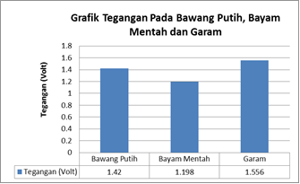

Gambar 3.1. Grafik Tegangan Pada Elektrolit

Tabel 3.1. Tegangan Elektrolit

Elektrolit | Bawang Putih | Bayam | Garam
Tegangan (Volt) | 1.42 | 1.198 | 1.556

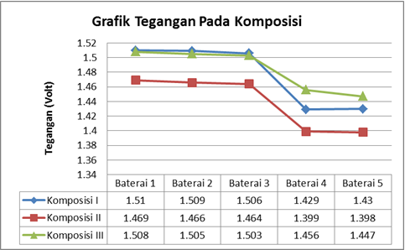
Gambar 3.2. Grafik Tegangan Pada Komposisi

Tabel 3.2. Tegangan Pada Komposisi
Baterai | Komposisi I | Komposisi II | Komposisi III
Baterai 1 | 1.51 | 1.469 | 1.508
Baterai 2 | 1.509 | 1.466 | 1.505
Baterai 3 | 1.506 | 1.464 | 1.503
Baterai 4 | 1.429 | 1.399 | 1.456
Baterai 5 | 1.43 | 1.398 | 1.447

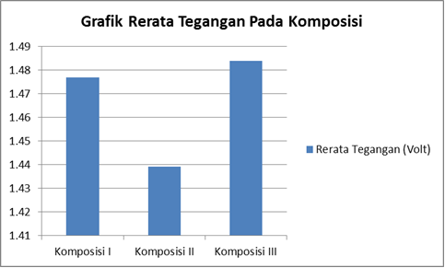
Gambar 3.3. Grafik Rerata Tegangan Pada Komposisi

Tabel 3.3. Rerata Tegangan Pada Komposisi
Elektrolit | Komposisi I | Komposisi II | Komposisi III
Rerata Tegangan (Volt) | 1.477 | 1.439 | 1.484

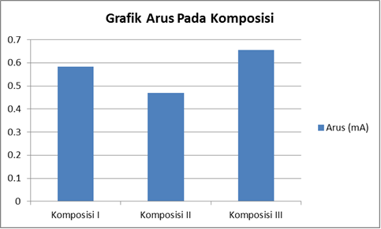
Gambar 3.4. Grafik Arus Pada Komposisi

Tabel 3.4. Arus Pada Komposisi
Elektrolit | Komposisi I | Komposisi II | Komposisi III
Arus (mA) | 0.582 | 0.469 | 0.656

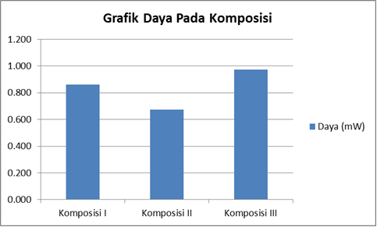
Gambar 3.5. Grafik Daya Pada Komposisi

Tabel 3.5. Daya Pada Komposisi
Elektrolit | Komposisi I | Komposisi II | Komposisi III
Daya (mW) | 0.860 | 0.675 | 0.974

Kesimpulan
Kesimpulan hasil penelitian yang diperoleh, sebagai berikut:
- baterai dengan komposisi III mempunyai tegangan listrik paling tinggi sebesar 1.484 Volt.
- Arus listrik penelitian ini yaitu baterai dengan komposisi III mempunyai arus listrik paling tinggi sebesar 0.656 mA.
- Daya listrik terbesar pada komposisi III yaitu 0.974 mW.

Saran
Saran-saran untuk untuk penelitian lebih lanjut yaitu dengan memakai elektrolit bawang yang masih segar sehingga dapat diperoleh asam yang kuat. Kemudian dapat memakai bayam yang segar agar diperoleh basa yang kuat.

Ucapan Terima kasih
Penulis mengucapkan terima kasih kepada Sekolah Tinggi Teknologi Adisutjipto Yogyakarta yang telah yang telah memberi dukungan financial terhadap penelitian ini. Juga kepada bagian P3M STTA yang telah membantu tugas dosen untuk melaksanakan salah satu tridharma perguruan tinggi.

DAFTAR PUSTAKA

[1] Banerjee, S. K. and S. K. Maulik. 2002. Effect of garlic on cardiovasculer disorders: a review. Nutrition Journal 1 (4): 1–14.
[2] Dahanukar, S.A., R.A. Kulkarni, and N.N. Rege. 2000. Pharmacology of medicinal plants and natural products. Indian Journal of Pharmacology 32: S81-S118.
[3] Gupta, N. and T.D. Porter. 2001. Garlic and garlic-derived compounds inhibit human squalene monooxygenase. Journal of Nutrition 131: 1662–1667.
[4] Hao, sancun. 2006. Natural dyes as photosensitizers for dye-sensitized solar cell. Journal of Solar Energy Vol 80, 209–214
[5] Hasbullah M.T.2009.Dasar konversi energi. Elecktrikal engineering dept energy conversion system. FPTK UPI.
[6] Jeffery, G.H., Bassett, J., Mendham, J., dan Denney, R.C., 1989. Vogel’s Textbook of Quantitative Chemical Analysis. New York: John Wiley & Sons.

Benedictus Mardwianta, Sekolah Tinggi Teknologi Adisutjipto Yogyakarta, Jl Janti Blok R Lanud Adisutjipto, Yogyakarta (aries2144@yahoo.com)

